实验2 交换机基本配置
【预习】学习CCNA1:第2、5章；CCNA2：5.1、6.1、6.2节。PT实验CCNA1：2.2.3.4、2.3.2.5、5.1.2.8、5.2.1.7、5.3.2.8；CCNA2：5.1.1.6、6.2.1.7、6.2.2.4、6.2.2.5。
预习必须在实验之前进行，实验课上会进行抽查。

实验任务
- IOS
- 交换机上测试两台主机的连通性并查看交换机的Mac地址表
- 配置交换机的VLAN及测试
注意事项：在实验室中对任何设备不允许设置密码。若实验中必须设置密码时一律为star，凡擅自更改将为实验室管理工作造成麻烦，引起的后果自负（诸如取消实验资格，实验成绩记零分），请同学们审慎对待。

实验2.1 基本配置
【实验名称】IOS基本操作
【实验目的】熟悉 IOS 的基本操作和基本命令的使用，查看交换机站表
【实验原理】
1. IOS
IOS（Internetwork Operating System，互连网络操作系统）是运行在路由器、交换机等网络设备上的操作系统软件，主要是依托该网络设备的硬件条件而在软件上实现各种功能，包括可靠的、智能的网络连接和管理功能以及对各种协议、介质、服务和平台的支持等。
2. 对于 Cisco 的交换机路由器的配置有两种方式：
1）初始的 Setup 模式；
2）命令行接口（CLI）模式。
由于 CLI 具有更大的灵活性，本学期实验采用 CLI 来配置交换机路由器。进入 CLI 可以通过 Console，Telnet / SSH，或 AUX port。
3. Cisco IOS 的模式及其转换
1) 用户模式（User Mode）
该模式下只能查看交换机路由器基本状态和普通命令，不能更改交换机路由器配置。此时交换机名字后跟一个“>”符号，表明是在用户模式下。如：Switch>
2) 特权模式（Privileged Mode）
该模式下可查看各种交换机路由器信息及修改交换机路由器配置。在用户模式下以 enable 命令登陆，此时“>”将变成“#”，表明进入到了
特权模式。如：Switch#
3) 全局配置模式（Global Configuration Mode）
该模式下可进行全局性的配置，并可由此模式进入各种配置子模式。其提示符如：Switch(config)#
4) 各种配置子模式，可由全局配置模式进入，如接口配置模式（提示符如：Switch(config-if)#），路由协议配置模式(提示符如：Switch(config-router)#)。
模式之间的转换：
1)Switch>enable
//由 User Mode 进入 Privileged Mode
Switch#
2) Switch#configure terminal
//由 Privileged Mode 进入 Global Configuration Mode
Switch(config)#
3) Switch(config)#interface f 0/1
//进入以太口配置模式，可能是 e0，也可能是 f0，可以通过 show ip interface brief查看
Switch(config-if)#
- 组合键编辑
Tab | 完成一个命令的输入
Ctrl+A | 光标回到命令行的最开头
Ctrl+E | 光标回到命令行的最后
Ctrl+B（or 左箭头） | 光标向左移一个字符位置
Ctrl+F（or 右箭头） | 光标向右移一个字符位置
Ctrl+P（or 上箭头） | 使用上一条用过的命令
Ctrl+N（or 下箭头） | 使用下一条用过的命令
Ctrl+Z | 保存设置并退出到特权模式
5. Telnet 设置
为了能进行远程控制和管理交换机路由器，可以在交换机路由器上设置 telnet。设置时需要启动 telnet 功能，并设置相应的密码；如果需要进入特权模式，还需要设置enable 密码。
6. 一些常用的状态查询命令
可以通过？来查询当前模式下的命令及参数
show version | 查看 IOS 版本号，已启动时间，flash 中的 IOS 的文件名，设备里面共有什么端口和寄存器的值，等等
show flash | 查看 flash 中的内容，IOS 的长度，文件名，剩余空间和总空间等信息
show running-config | 查看交换机路由器当前的配置信息
show startup-config | 查看 NVRAM 中的交换机路由器配置信息
show ip interface brief | 查看接口 IP 及状态
show interface | 查看交换机路由器上的各个接口的状态信息
show controller | 查看接口控制器的状态，可看到连接的是 DTE 还是 DCE
show ip route | 查看路由器的路由配置情况
show cdp neighbors | 查看相邻设备的信息
show ip arp | 查看 arp 表

【实验拓扑】
1.配置拓扑
图1 配置拓扑
2.测试拓扑
图2 测试拓扑

【实验分组】
每两名同学为一组，一台交换机（S2560或S3960）。
请回答以下问题：
1) 你所配置交换机型号是什么？在机柜中编号是？
S2560 S4
2) 你所配置交换机有多少个FastEthernet接口？多少个GibitEthernet接口？你们用的是哪两个接口？分别接到几号PC的哪个网卡？
24个FastEthernet 2个GibitEthernet 用1、2接口 1号pc的配置网卡

【实验内容】
步骤1：连线。按照如图1所示连接好设备，由于实验室实验台设备的配置是通过1900实现管理的，因此学生不需要做Console连线，只需登陆SecureCRT/PuTTY/MobaXterm即可。
步骤2：配置交换机名称。在交换机上配置IP地址。键入下述命令：
switch>enable ！从用户模式进入特权模式
switch #configure terminal ！从特权模式进入全局配置模式
switch (config)#hostname SwitchA ！设置交换机名称为为“SwitchA”
SwitchA (config)#
步骤3：查看交换机地址表。显示交换机MAC地址表的记录。
SwitchA #show mac address-table
Mac Address Table
-----------------------------------------------------
Vlan Mac Address Type Ports

-----------------------------------------------------
图3 初始空MAC地址表
步骤4：通过ping命令测试PC机之间的连通性。按照图2进行连接。为验证配置，将配线架学生机网络连接2＃网卡和所选择的交换机F0/i端口对应接口连接。
给每个PC配置IP地址，例如 192.168.0.2， 192.168.0.1，则在PCi上开一命令行窗口，运行命令：c:\>ping 192.168.0.1（PCj的IP），能ping通则在交换机上执行show mac-address-table 可查看到PC的MAC地址。请记录你所看到的MAC地址，填写表1，2
表1 交换机MAC地址表记录
VLAN | MAC Address | Type | Ports
ALL | 0100.0ccc.cccc | STATIC | CPU
ALL | 0100.0ccc.cccc | STATIC | CPU
ALL | 0180.c200.0000 | STATIC | CPU
ALL | 0180.c200.0001 | STATIC | CPU
ALL | 0180.c200.0002 | STATIC | CPU
ALL | 0180.c200.0003 | STATIC | CPU
ALL | 0180.c200.0004 | STATIC | CPU
ALL | 0180.c200.0005 | STATIC | CPU
ALL | 0180.c200.0006 | STATIC | CPU
ALL | 0180.c200.0007 | STATIC | CPU
ALL | 0180.c200.0008 | STATIC | CPU
ALL | 0180.c200.0009 | STATIC | CPU
ALL | 0180.c200.000a | STATIC | CPU
ALL | 0180.c200.000b | STATIC | CPU
ALL | 0180.c200.000c | STATIC | CPU
ALL | 0180.c200.000d | STATIC | CPU
ALL | 0180.c200.000e | STATIC | CPU
ALL | 0180.c200.000f | STATIC | CPU

表2 连通性测试
PC编号及名称 | IP address | 交换机编号 | 对方PC编号主机名 | 交换机接口 | VLAN编号 | MAC地址
ccon-C4 | 115.24.12.134 | S4 | ccoa-C3 | 1 | VLAN1 | F4-F1-9E-1B-5A-53
ccon-C3 | 115.24.12.131 | S4 | ccoa-C4 | 2 | VLAN1 | 00-E0-4C-97-BB-AE
对比PC机的MAC地址，PC的MAC地址可以在命令行下输入：ipconfig /all查看。截图。
【实验结果】
截图交换机MAC表和PC物理地址并给出必要的说明。
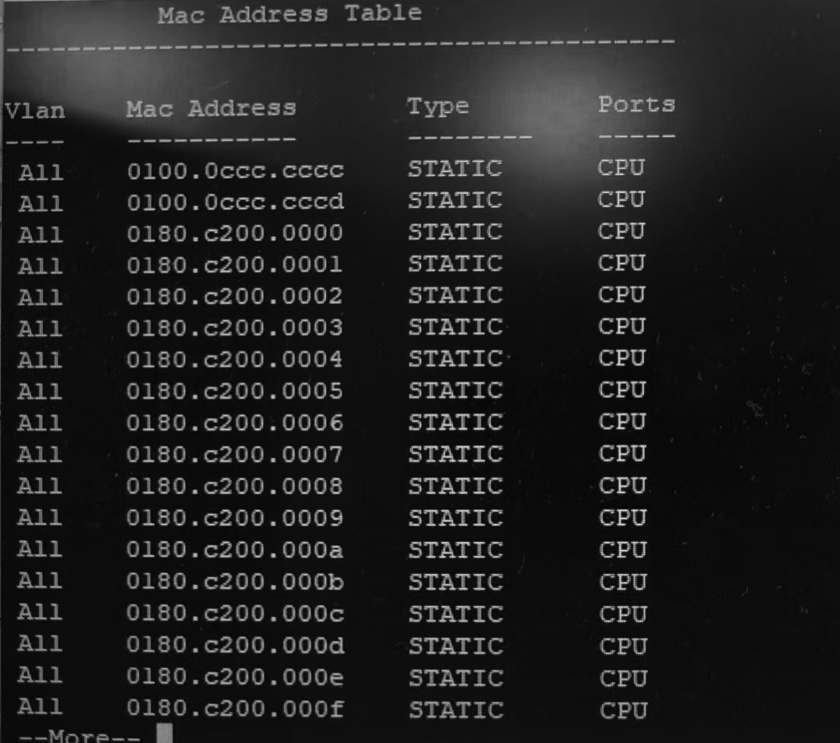

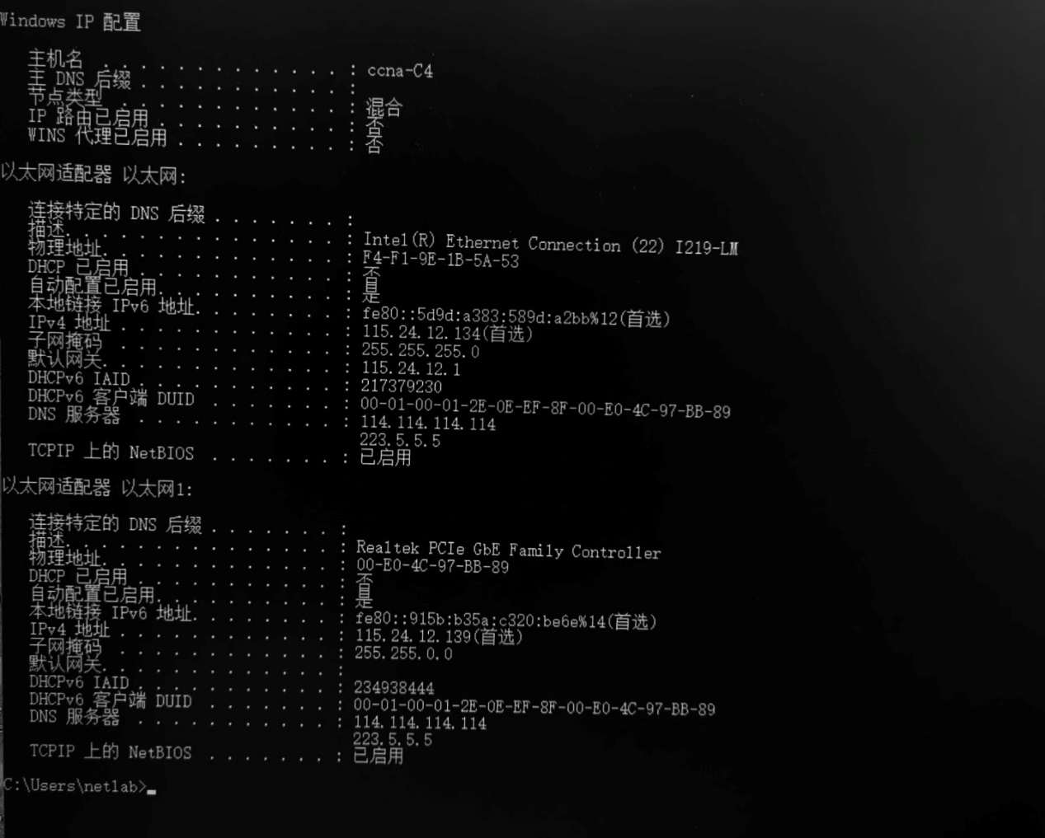
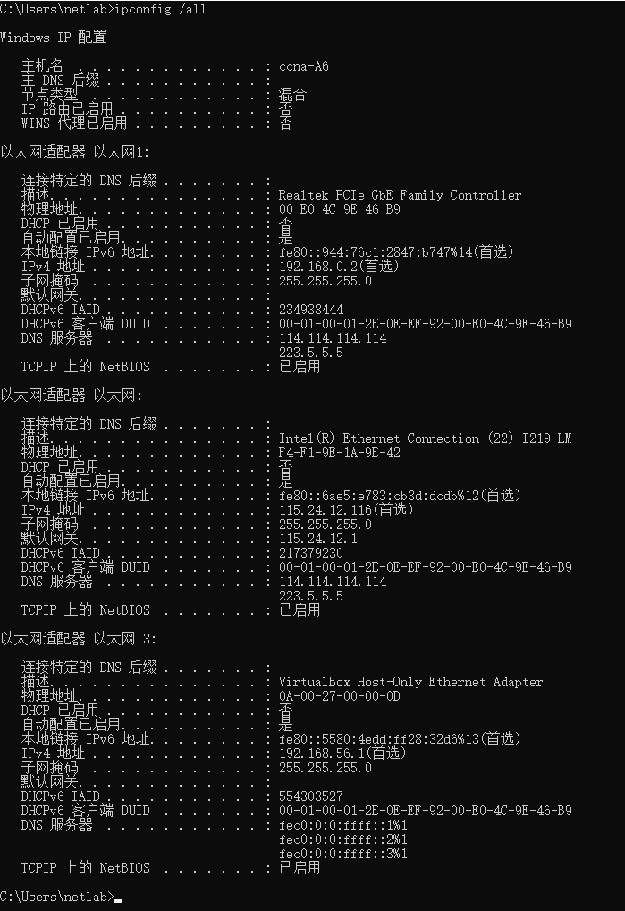
【课后练习】（在PT下）：
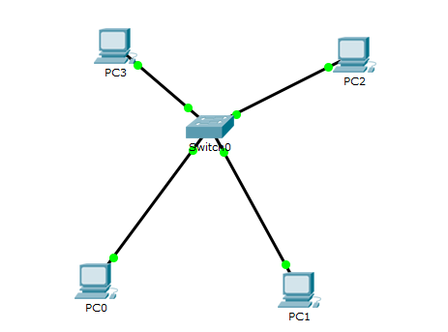
图4 交换机逆向自学习原理

根据图4拓扑，自行分配PC机的IP。回答下列问题，之后用PT验证：1.ping：PC1-->PC3之后，交换机内容是？2.ping：PC4-->PC1之后，交换机内容是？先填表，后验证
表3 交换机MAC地址表记录
ping | VLAN | MAC Address | Type | Ports
PC1-->PC3 | VLAN1 | 0001.4328.0755  00e0.0f68.9a76 | DYNAMTC  DYNAMTC | Fa0/1  Fa0/4
PC4-->PC1 | VLAN1 | 0001.9667.0499  00e0.f7d5.24b5 | DYNAMTC  DYNAMTC | Fa0/3  Fa0/1
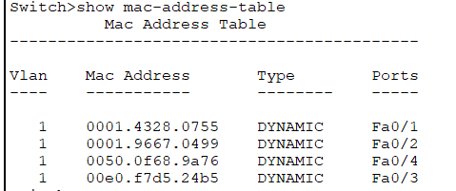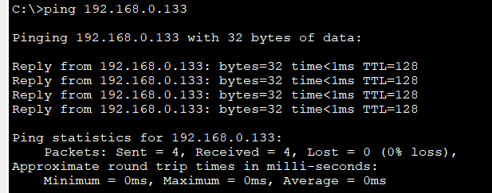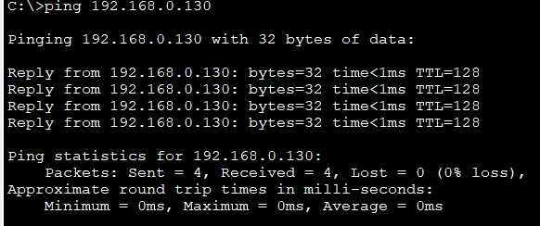
【实验心得】
- 实验过程中出现的问题及解决方法
1. IP 地址分配问题
在为各PC分配IP地址时，容易出现地址冲突或地址规划不合理的情况，导致网络不通。
解决方法：重新规划IP地址，确保处于同一交换机下的PC处于同一网段，且每个IP地址在网络中唯一。可以采用如192.168.1.1 - 192.168.1.4这样的连续地址段为PC0 - PC3分配IP地址，子网掩码统一设置为255.255.255.0。
2. MAC 地址表学习异常
在进行ping测试时，发现交换机MAC地址表的记录与预期不符，例如MAC地址未能正确学习到对应端口，或者学习到的MAC地址信息错误。
解决方法：中重新初始化交换机，清除之前可能存在的错误配置和缓存，然后再次进行ping测试，观察MAC地址表的学习情况。
3.Ping测试不通问题
执行PC1 -> PC3或PC4 -> PC1的ping测试时，出现无法ping通的情况。可能是由于IP地址配置错误、交换机配置有误或者网络连接故障等原因导致。
解决方法：首先检查各PC的IP地址配置是否正确，包括IP地址、子网掩码、默认网关等信息。然后查看交换机的端口配置，确保端口处于开启状态且没有配置错误的VLAN等限制。
- 实验结论
1.交换机MAC地址表学习机制：通过实验可以明确交换机MAC地址表学习机制。当PC机之间进行通信（如ping操作）时，交换机会根据接收到的数据帧中的源MAC地址和接收端口，将其记录到MAC地址表中。
2. 网络连通性验证：实验验证了在正确配置IP地址和网络设备（交换机）的情况下，同一局域网内的PC机之间能够实现网络连通。通过ping测试，可以直观地判断网络是否畅通，同时也加深了对IP协议和网络通信原理的理解。
实验2.2 VLAN配置
【实验名称】VLAN的基本配置
【实验目的】熟悉 LAN的创建、删除、对连通性的影响
【实验原理】
1.VLAN 基本原理
VLAN是指在一个物理网段内。进行逻辑的划分，划分成若干个虚拟局域网，VLAN做大的特性是不受物理位置的限制，可以进行灵活的划分。VLAN具备了一个物理网段所具备的特性。相同VLAN内的主机可以相互直接通信，不同VLAN间的主机之间互相访问必须经路由设备进行转发，广播数据包只可以在本VLAN内进行广播，不能传输到其他VLAN中。
Port VLAN是实现VLAN的方式之一，它利用交换机的端口进行VALN的划分，一个端口只能属于一个VLAN。
2. Trunk 原理——交换机间链路。
Tag VLAN是基于交换机端口的另一种类型，主要用于是交换机的相同Vlan内的主机之间可以直接访问，同时对不同Vlan的主机进行隔离。Tag VLAN遵循IEEE802.1Q协议的标准，在使用配置了Tag VLAN的端口进行数据传输时，需要在数据帧内添加4个字节的8021.Q标签信息，用于标示该数据帧属于哪个VLAN,便于对端交换机接收到数据帧后进行准确的过滤。
由于干道链路可以传输多个 VLAN 的数据包，而对于交换机而言，它必须知道数据包是属于哪个 VLAN 的才能进行不同 VLAN 之间的隔离，因此交换机必须有某种方法来标识和识别在干道上传输的数据包是属于哪个 vlan 的。目前有两种主要的 VLAN 标识方法：ISL 和 802.1Q（简称为 dot1q），它们各自的格式如下：
- Cisco 交换机间链路（ISL）：是通过在原始以太网帧的外围增加封装而在干道链路上复用 vlan 的一种方法。
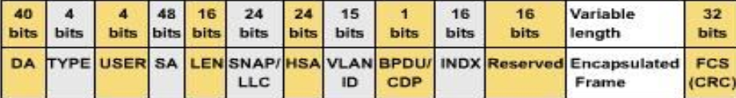
- IEEE802.1Q 标准：正式名称是虚拟网桥局域网标准。提供一种识别帧所属vlan 的标准方法。
新增 4 字节。采用 802.1Q 的帧标识在标准以太网帧上添加 4 个字节，里面包含 vlan 号。不同交换机支持的封装方式也有所不同，1900 系列交换机只支持 ISL 封装，2950 交换机只支持 802.1Q 封装，2900 系列交换机同时支持两种封装。Trunk的两端使用的封装方式不一致会导致通信失败。

任务一 VLAN实现交换机端口隔离实验
【实验拓扑】
如图1，图2
【实验目的】
掌握交换机的静态VLAN（基于交换机端口）的配置方法，了解VLAN的基本功能。

【实验分组】
每两名同学为一组，一台交换机（S2560或S3960）。
【实验内容】
步骤1：连线。按照如图1所示连接好设备。
进入交换机配置。
步骤2：创建VLAN。首先划分VLAN 创建VLAN10和VLAN20
Si# configure terminal ！进入交换机全局配置模式
Si(config)# vlan 10 ！创建vlan 10
Si(config-vlan)# name test10 ！将Vlan 10命名为test10
Si(config-vlan)# exit ！返回交换机全局配置模式
Si(config)# vlan 20 ！创建vlan 20
Si(config-vlan)# name test20 ！将Vlan 20命名为test20
步骤3：创建端口VLAN。将交换机端口划分至VLAN
Si(config)# interface fastethernet 0/1 ！进入F0/1的接口配置模式
Si(config-if)# switch access vlan 10 ！将F0/1端口加入vlan 10中
Si(config)# interface fastethernet 0/2 ！进入F0/2的接口配置模式
Si(config-if)# switch access vlan 20 ！将F0/2端口加入vlan 20中
步骤4：验证。VLAN配置验证（交换机上的测试）

Si# show vlan brief ！该命令显示VLAN的成员端口等信息
VLAN Name Status Ports
---- -------------------------------- --------- -------------------------------
1 default active Fa0/3 ,Fa0/4 ,Fa0/5
Fa0/6 ,Fa0/7 ,Fa0/8
Fa0/9 ,Fa0/10,Fa0/11
Fa0/12,Fa0/13,Fa0/14
Fa0/15,Fa0/16,Fa0/17
Fa0/18,Fa0/19,Fa0/20
Fa0/21,Fa0/22,Fa0/23
Fa0/24
10 test10 active Fa0/1
20 test20 active Fa0/2

显示状态说明F0/1已经划归test10，F0/2已经划归test20。
步骤5：测试。测试结果（PC机上的测试）
将PC1和PC2的IP地址设为192.168.20.0/24的IP，验证PC1和PC2不能相互ping通。
步骤6：删除VLAN。
删除端口成员
Si(config)# interface fastethernet 0/1 ！进入F0/1的接口配置模式
Si(config-if)# no switch access vlan ！将F0/1端口从vlan 10中删除，注意不输10
删除VLAN
Si(config)# no vlan 10 ！删除VLAN 10
下面可以将目前的配置清空，准备下一个实验，清空命令为：
Delete flash:vlan.dat ！删除VLAN配置文件

【实验结果】
PC1的IP地址设置为：___192.168.0.131________________________；
PC2的IP地址设置为：___192.168.0.133________________________；
步骤5测试结果：PC1和PC2能否相互ping通？ □ 能； □ 不能；
步骤6测试结果：PC1和PC2能否相互ping通？ □ 能； □ 不能；

表4 连通性测试结果
PC编号 | IP address/前缀 | 交换机编号 | 交换机接口 | VLAN编号 | 是否连通
PC1 | 192.168.20.131 | S4 | 1 | VLAN1 | PC2
PC2 | 192.168.20.133 | S4 | 2 | VLAN2 | PC1

任务二：跨交换机的VLAN划分实验
【实验目的】
掌握跨交换机的VLAN配置方法，了解IEEE802.1Q的基本原理，理解Port VLAN和Tag VLAN的使用。
【实验拓扑】
图5 跨交换机划分VLAN实验

实验设备和连接图如图5所示，每台交换机各连接2台PC机。假设某企业的网络中，计算机PC1和PC3属于营销部门，PC2和PC4属于技术部门，PC1和PC2连接在S3960上，PC3和PC4连接在S2560上，而两个部门要求互相隔离，本实验的目的是实现跨两台交换机将不同端口划归不同的VLAN。
【实验分组】
每四名同学为一组，两台交换机（S2560或S3960）。
【实验内容】
步骤1：按照网络拓扑在RACK机柜中选择二台交换机，完成接线。
步骤2：配置S3960：
（1）设备标识
Switch# configure terminal
Switch(config)# hostname S1
（2）在S1上创建VLAN10、VLAN20
S1(config)# vlan 10 ！创建VLAN10
S1(config-vlan)# name sales ！将vlan 10命名为营销sales
S1(config-vlan)# exit
S1(config)# vlan 20 ！创建VLAN20
S1(config-vlan)# name technical ！将vlan 20命名为技术technical
S1(config-vlan)# end
S1# show vlan brief ！验证配置
VLAN Name Status Ports
---- -------------------------------- --------- -------------------------------
1 default active Fa0/1 ,Fa0/2 ,Fa0/3 ,Fa0/4
Fa0/5 ,Fa0/6 ,Fa0/7 ,Fa0/8
Fa0/9 ,Fa0/10,Fa0/11,Fa0/12
Fa0/13,Fa0/14,Fa0/15,Fa0/16
Fa0/17,Fa0/18,Fa0/19,Fa0/20
Fa0/21,Fa0/22,Fa0/23,Fa0/24
10 sales active
20 technical active

可以看出，在S1上VLAN10和VLAN20已经启用，但还没有指定端口。
（3）在S1上把F0/3划归VLAN10、F0/4划归VLAN20
S1# configure terminal
S1(config)# interface fastEthernet 0/3 ！进入F0/3接口配置模式
S1(config-if)# switchport access vlan 10 ！将F0/3划归vlan10
S1(config-if)# end
S1# show vlan id 10 ！验证配置
VLAN Name Status Ports
---- -------------------------------- --------- -------------------------------
10 sales active Fa0/3

可以看出S1的接口F0/3已经被划归VLAN10。
S1# configure terminal
S1(config)# interface fastEthernet 0/4 ！进入F0/3接口配置模式
S1(config-if)# switchport access vlan 20 ！将F0/4划归vlan20
S1(config-if)# end
S1# show vlan id 20 ！验证配置
VLAN Name Status Ports
---- -------------------------------- --------- -------------------------------
20 technical active Fa0/4

可以看出S1的接口F0/4已经被划归VLAN20。
步骤3：S2的配置方法与步骤2完全相同，这里不再列出。注意应当完成以下任务：将设备名改为S2、创建VLAN10和VLAN20、分别将F0/3和F0/4接口划分至VLAN10和VLAN20。
步骤4：配置S1和S2之间的Trunk连接：
以S1为例，需要配置F0/1为TAG端口，配置命令如下：
S1(config)# interface fastEthernet 0/1 ！进入F0/1接口配置模式
S1config-if)# switchport mode trunk ！将F0/1设置为Trunk模式
验证F0/1已经设置为tag vlan模式的方法如下：
S1# show interface fastEthernet 0/1 switchport
Interface Switchport Mode Access Native Protected VLAN lists
Fa0/1 Enable Trunk 1 1 Disabled All
注意S2上也需要做同样配置：
S2(config)# interface fastEthernet 0/1 ！进入F0/1接口配置模式
S2(config-if)# switchport mode trunk ！将F0/1设置为Trunk模式
步骤5：配置计算机：
将PC1和PC3指定为192.168.10.0/24网段IP， PC2和PC4为192.168.20.0/24网段IP。例如PC1：192.168.10.10、PC2：192.168.20.20、PC3：192.168.10.30、PC4：192.168.20.40。
验证PC1与PC3能互相通信，但PC2与PC3不能互相通信。

【实验结果】
截图两个交换机的vlan以及PC的连通性测试
表5 连通性测试结果
PC编号 | IP address/前缀 | 交换机编号 | 交换机接口 | VLAN编号 | 是否连通
PC1 | 192.168.10.10/24 | S4 | Fa0/3 | VLAN10 | PC3连通PC3PC4不连通
PC2 | 192.168.20.20/24 | S4 | Fa0/4 | VLAN20 | PC4连通PC3PC4不连通
PC3 | 192.168.10.30/24 | S3 | Fa0/3 | VLAN10 | PC1连通PC2PC4不连通
PC4 | 192.168.10.40/24 | S3 | Fa0/4 | VLAN20 | PC2连通PC2PC3不连通
两个交换机的vlan
S1
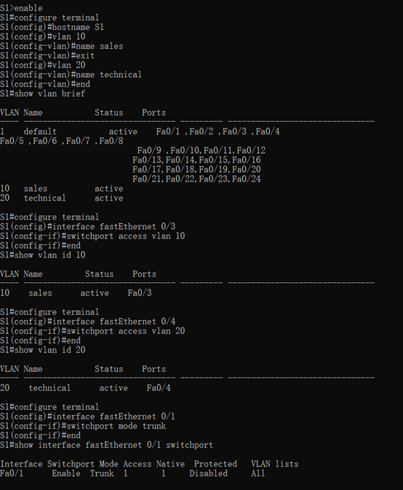
S2
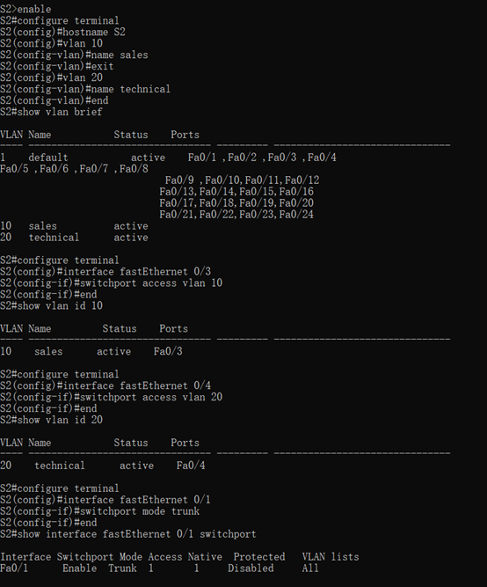
Ping测试
PC1(192.168.10.10) ping PC3(192.168.10.30)
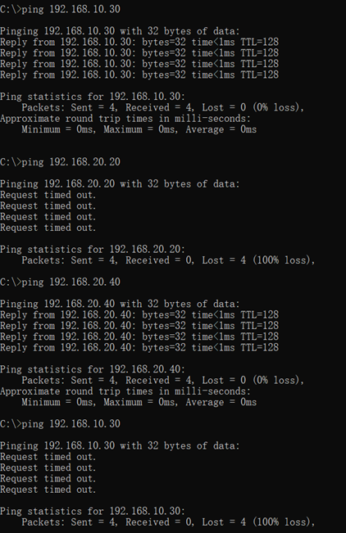
PC1(192.168.10.10) ping PC2(192.168.20.20)


PC2(192.168.20.20) ping PC4(192.168.20.40)

PC2(192.168.20.20) ping PC3(192.168.10.30)

【实验心得】
- 实验过程中出现的问题及解决方法
配置Trunk端口时，因未正确设置导致VLAN间通信异常，重新检查并按规范配置Trunk模式解决
- 实验结论
成功实现跨交换机VLAN划分，同VLAN内PC可通信，不同VLAN间隔离，验证IEEE802.1Q原理及相关配置方法。
- 实验的心得与建议
深刻理解跨交换机VLAN配置原理与操作，实践提升网络配置能力。建议：实验前充分预习原理，操作中多留意细节，遇到问题多尝试不同排查思路。
任务三：利用TFTP服务器备份和恢复交换机配置实验
【实验目的】
掌握通过TFTP服务器备份和还原交换机配置的方法。
【实验拓扑】
见图1
【实验内容】
步骤1：在交换机上完成任务一交换机的基础配置实验步骤1至步骤4，保存配置；
步骤2：为交换机分配管理IP地址
S1 (config)#interface vlan 1 ！进入交换机管理接口配置模式
S1 (config-if)#ip address 192.168.0.1 255.255.255.0 ！配置交换机的IP地址
S1 (config-if)# no shutdown ! 启用端口
说明：为VLAN 1的管理接口分配IP地址（表示通过VLAN 1来管理交换机），设置交换机的IP地址为192.168.0.1，对应的子网掩码为255.255.255.0
验证交换机的配置：
S1 # show ip interface ! 验证交换机IP地址已经配置，管理端口已经开启
Interface : VL1 ！接口
Description : Vlan 1 ！描述
OperStatus : up ！操作状态已经开启
ManagementStatus : Enable ！管理状态为可能
Primary Internet Address :192.168.0.1/24 ! 主IP地址
Broadcast address : 255.255.255.255 ！广播地址
Physaddress : 00d0.f8fe .1e48 ！物理地址
配置PC机（测试机）IP地址为192.168.0.1**，运行Trivial FTPServer。
步骤3：验证交换机与TFTP服务器的连通性
S1# ping 192.168.0.1** ！验证交换机与TFTP服务器的连通性
Sending 5,100 byte ICMP Echos to 192.168.0.1**
Timeout is 2000 milliswconds ！超时为2000ms
!!!!!
Success rate is 100 percent (5/5)
Minimum=1ms, Maxmum=2ms, Average=1ms
注意PC机使用Windows XP系统时，应关闭系统防火墙。
步骤4：备份交换机的配置：
S1#copy startup-config tftp: ！将交换机的配置备份到TFTP服务器
Address of remote host [ ] 192.168.0.1** ！指定TFTP服务器（就是PC）的IP地址
Destination filename [config-text]? ！提示选择要保存的文件的名称
％Success: Transmission success, file length 302 ！传输成功，文件长302字节
步骤5：将TFTP服务器保存的配置加载到交换机：
在PC上的配置文件中把交换机名字加上++，保存
S1#copy tftp: startup-config ！加载保存的配置到交换机的初始文件中
Source filename [ ]? config.text ！提示键入源文件名
Address of remote host [] 192.168.0.1** ！这是TFTP服务器的IP地址
％Success :Transmission success, file length 244
下面验证交换机已经更新为新的配置：
S1# show configure ！显示交换机的配置文件，相当于startup-config
对比show running-config的差别，二者有何区别？
对比维度 | show running-config | show startup-config
配置存储位置 | 存储在交换机的随机存取存储器（RAM）中，即当前运行配置。 | 存储在非易失性随机存取存储器（NVRAM）中，即启动配置文件。
生效状态 | 交换机当前正在使用的配置，修改后立即生效。 | 交换机重启后加载的配置，修改后需重启才会生效。
数据持久性 | 交换机断电或重启后，该配置会丢失。 | 交换机断电或重启后，该配置会保留。
用途 | 用于查看和修改当前运行的配置。 | 用于备份配置或作为重启后加载的默认配置。

步骤6：重新启动交换机，使新配置生效
S1++# reload ！重新启动交换机
System configuration has been modified.Save? [yes/no]
！系统已经更新，存储吗？选no即可
Proceed with reload? [confirm]
待交换机重启后，进入特权模式，与重启前相比，操作上有何区别？
1.交换机名称变化
重启前交换机名称为S1，重启后变为S1++（因TFTP服务器中修改的配置文件已生效）。
2.配置加载逻辑
重启前：交换机运行的是running-config中的配置（若未保存，断电后丢失）。
重启后：交换机自动加载startup-config中的配置（即从TFTP服务器还原的配置）。
3.操作提示差异
重启后首次进入特权模式时，若 startup-config与running-config不一致，系统可能提示是否保存配置，但根据实验步骤，重启时已选择不保存临时修改，因此直接加载新的startup-config。

